

CARACTERIZACIÓN DE LA POBLACIÓN (Aplicación cuestionario Par-Q)

Cuestionario Para Práctica de Actividad Física

La actividad física regular es divertida y saludable, y más personas cada día llegan a ser más activas. Ser más activo es seguro para la mayoría de las personas. Sin embargo, algunas personas deben consultar con su médico antes de empezar un programa físico de la actividad.

Sí usted planea tomar parte en más actividades físicas de lo que está ahora, conteste las siguientes preguntas notadas abajo. Si usted tiene entre 15 a 69 años de edad, con el PAR-Q cuestionario le dirá si necesita recibir consejo con su médico antes de empezar un programa físico. Si usted tiene más de 69 años de edad, y no está acostumbrado a estar activo, entonces averigüé con su médico.

Sentido común es la mejor guía para responder a estas preguntas. Por favor de leer las preguntas con cuidado y responder cada una honestamente: marque SI o NO.

Sí | No | PREGUNTAS
 | X | - ¿Alguna vez el médico le ha dicho si usted tiene un problema en el corazón, y solo debería hacer actividad física recomendado por un medico?
 | X | - ¿Usted siente dolor en el pecho cuando hace actividad física?
 | X | - ¿Le ha dolido el pecho en el último mes, cuando no está haciendo ejercicio?
 | X | - Usted pierde el balance a causa que se marea, y alguna vez ha perdido el conocimiento?
 | X | - ¿Tiene algún problema en las articulaciones (por ejemplo, espalda, rodillas, o cadera) que pueda empeorar por las actividades físicas propuestas?
 | X | - ¿El médico actualmente le ha indicado tomar medicinas para la presión arterial o el corazón?
 | X | - ¿Sabe usted, de cualquier otra razón por la cual usted no debería hacer actividad física?

“Yo he leído, entendido y completado este cuestionario. Todas las preguntas han sido contestadas con mi completa satisfacción.”

NOMBRE: Karoll Daniela Oviedo Chavarria

FIRMA: Karoll Oviedo

FECHA:18/09/2023

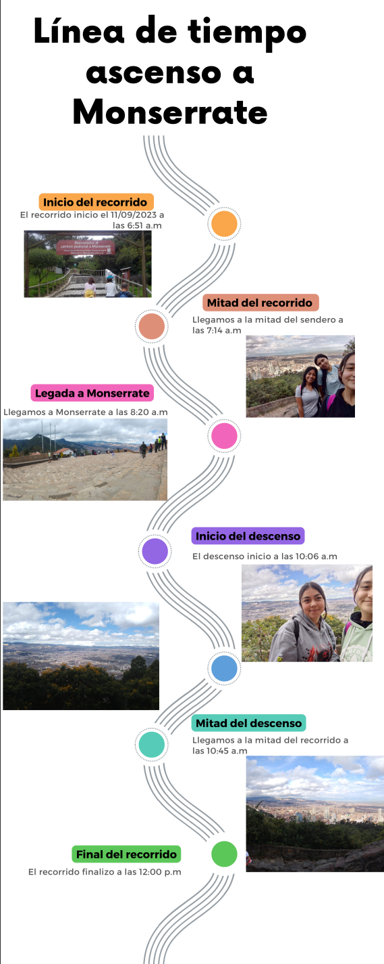

IPAQ

CUESTIONARIO INTERNACIONAL DE ACTIVIDAD FÍSICA (IPAQ)
1. Durante los últimos 7 días, ¿en cuántos realizo actividades físicas intensas tales como levantar pesos pesados, cavar, ejercicios hacer aeróbicos o andar rápido en bicicleta?
Días por semana (indique el número)
Ninguna actividad física intensa (pase a la pregunta 3) | X
2. Habitualmente, ¿cuánto tiempo en total dedicó a una actividad física intensa en uno de esos días?
Indique cuántas horas por día
Indique cuántos minutos por día
No sabe/no está seguro
3. Durante los últimos 7 días, ¿en cuántos días hizo actividades físicas moderadas tales como transportar pesos livianos, o andar en bicicleta a velocidad regular? No incluya caminar
Días por semana (indique el número) | 1 día
Ninguna actividad física moderada (pase a la pregunta 5)
4. Habitualmente, ¿cuánto tiempo en total dedicó a una actividad física moderada en uno de esos días?
Indique cuántas horas por día | 2 horas
Indique cuántos minutos por día
No sabe/no está seguro
5. Durante los últimos 7 días, ¿en cuántos días caminó por lo menos 10 minutos seguidos?
Días por semana (indique el número) | 5 días
Ninguna caminata (pase a la pregunta 7)
6. Habitualmente, ¿cuánto tiempo en total dedicó a caminar en uno de esos días?
Indique cuántas horas por día | 1 hora
Indique cuántos minutos por día
No sabe/no está seguro
7. Durante los últimos 7 días, ¿cuánto tiempo pasó sentado durante un día hábil?
Indique cuántas horas por día | 8 horas
Indique cuántos minutos por día
No sabe/no está seguro

Teniendo presente esta información proceda a obtener su interpretación del cuestionario mediante la siguiente explicación:

1. Caminata: 3'3 MET* x 60 minutos de caminata x 5 días por semana = 990
2. Actividad Física Moderada: 4 MET* X 120 minutos x 1 día por semana = 480

3. Actividad Física Vigorosa: 8 MET* X 0 minutos x 0 días por semana = 0

Tras obtener los valores de caminata, actividad física moderada y vigorosa según sus respuestas en el cuestionario, sume los tres valores obtenidos y ubique su clasificación:

Total = 1470

Nivel de actividad bajo | Nivel de actividad moderado | Nivel de actividad alto
<600 MET/semana | 601 a 2999 MET/ semana | > 3000 MET/ semana

3.3.1 Identificar las valencias físicas para adquirir el acondicionamiento a través de los ejercicios generales y específicos

Estilo de vida saludable: Conjunto de procesos sociales, hábitos, conductas y comportamientos en el individuo o la población que lleve a la satisfacción de las necesidades humanas para que alcance el bienestar biopsicosocial que se necesita para generar calidad de vida y desarrollo personal. (procesos, hábitos, conductas para mejorar la calidad de vida)

Higiene: Es el conjunto de conocimientos y técnicas que aplican los individuos para el control de los factores que ejercen o pueden ejercer efectos nocivos sobre su salud (control de factores que pueden afectar la salud)

Nutrición: Consiste en el aprovechamiento de las sustancias procedentes del exterior (nutrientes) y, a partir de ellas, renovar y conservar las estructuras del organismo y obtener la energía necesaria para desarrollar la función vital (manejo y uso adecuado de nutrientes externos)

Hábitos saludables: Llamamos hábitos saludables a todas aquellas conductas y comportamiento que tenemos asumidas como propias y que inciden prácticamente en nuestro bienestar físico, mental y social. (conductas que inciden o afectan nuestro bienestar)
Destreza motriz: Es la capacidad del individuo de ser eficiente en una habilidad determinada. (capacidad para realizar determinada actividad)
Salud: Estado en que un ser u organismo vivo no tiene ninguna lesión ni padece ninguna enfermedad y ejerce con normalidad todas sus funciones. (estado óptimo de un ser vivo, sin lesiones o enfermedades)
Estiramiento muscular: Es el alargamiento al que sometemos los músculos, los tendones, las fascias, y las cápsulas articulares cuando ejercemos sobre ellos una fuerza o tensión desde afuera del propio músculo. (alargamiento o tención de músculos o tendones)
Frecuencia cardiaca: Es el número de veces que el corazón late por minuto.
Habilidad motora: Son los movimientos y las acciones de los músculos.
Lesión osteomuscular: Las lesiones osteomusculares se generan cuando se rompe el equilibrio y la relación que guardan entre sí, las diferentes partes del cuerpo. (lesión entre la relación o unión de las partes del cuerpo)
Lesión: Es un cambio anormal en la morfología o estructura de una parte del cuerpo producida por un daño externo o interno. (cambio anormal en la morfología del cuerpo)
Motricidad fina: La coordinación motora fina es toda aquella acción que compromete el uso de las partes finas del cuerpo: manos, pies y dedos. (movimiento que implica las manos, pies y dedos)
Motricidad gruesa: Es aquella que tiene que ver con los cambios de posición del cuerpo, los movimientos globales y la capacidad de mantener el equilibrio. (actividades que implican cambio de posición y equilibrio)
Movilidad articular: Capacidad para desplazar un segmento o parte del cuerpo dentro de un arco de recorrido lo más amplio posible manteniendo la integridad de las estructuras anatómicas implicadas. (actividad que implica el movimiento de las articulaciones)
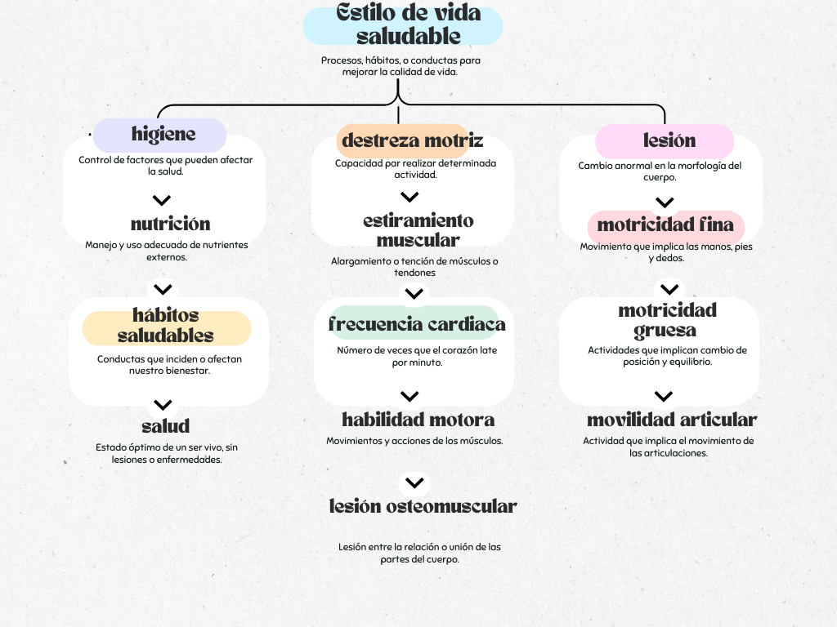

RUTINA DE EJERCICIOS

Calentamiento: Bicicleta 10 min, saltos laterales
Fuerza: abdominales 15*4, flexiones de pecho 15*4
Velocidad: trote 7 km
Equilibrio: salto en soga 4 saltos diferentes 30 repeticiones
Coordinación: elevación de talones, elevación de piernas sobre una superficie con salto
Dinámicas o juegos recreativos: aeróbicos

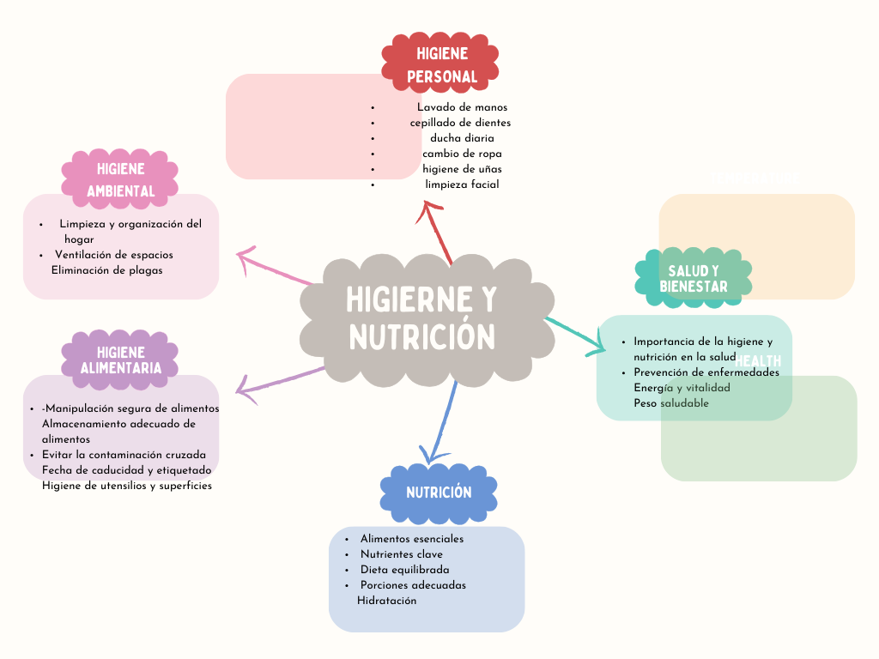

ESTILO SALUDABLE

Habitualmente la hora de despertar es a las 6:00 a.m desde este momento inicia el día, primero tomo una ducha, cepillo mis dientes, luego preparo el desayuno y el almuerzo, empaco lo necesario para mis clases, antes de salir estiro los musculos de mi cuerpo, a las 11:00 a.m inicia mi rutina de caminata diaria.

LUNES | DESAYUNO: fruta picada, huevo, galletas, chocolate  ALMUERZO: arroz, auyama, carne  CENA: café, arepa
MARTES | DESAYUNO: arepa, huevo, café  ALMUERZO: pechuga, arroz, ensalada, platano  CENA: tortilla de huevo con espinaca, arroz, colada
MIERCOLES | DESAYUNO: papaya picada, arepa, huevo, cafe  AMUERZO: arroz, acelgas, costillas de cerdo  CENA: café, pan
JUEVES | DESAYUNO: changua, chocolate  ALMUERZO: lentejas, arroz, pechuga  CEMA: galletas, colada
VIERNES | DESAYUNO: huevo, colada, pan  ALMUERZO: pasta, pollo  CENA: pan, cafe
SABADO | DESAYUNO: huevo, arepa, cafe  ALMUERZO: arroz, ensalada, carne de cerdo  CENA: pizza
DOMINGO | DESAYUNO: huevo, melon, chocolate  ALMUERZO: arroz con pollo, papa salada, carne  CENA: arroz con huevo

PLAN DE PREVENCIÓN DE ERGONOMIA

La prevención de ergonomía es fundamental para reducir el riesgo de lesiones y mejorar la salud y seguridad de los trabajadores. A continuación, se presenta un plan de prevención de ergonomía que se enfoca en las acciones y posiciones más comunes en las operaciones logisticas:

I. Evaluación de Riesgos Ergonómicos:

Identificación de Tareas Críticas: Identificar las tareas más comunes que involucran movimientos repetitivos, levantamiento de cargas pesadas y posturas incómodas, como cargar materiales, levantar herramientas, agacharse y trabajar en altura.

Análisis de Riesgos Ergonómicos: Realizar evaluaciones ergonómicas de las tareas críticas para identificar los riesgos específicos asociados con posturas inadecuadas y movimientos repetitivos.

II. Diseño y Planificación:

Diseño de Puestos de Trabajo: Modificar los diseños de los puestos de trabajo y la disposición de las herramientas y materiales para minimizar movimientos incómodos y reducir la necesidad de levantar cargas pesadas.

Rotación de Tareas: Implementar una rotación de tareas para que los trabajadores no realicen la misma actividad repetidamente durante largos períodos.

III. Capacitación y Concientización:

Capacitación Ergonómica: Proporcionar a los trabajadores capacitación en ergonomía, destacando la importancia de posturas adecuadas, técnicas de levantamiento seguro y cómo reconocer y reportar problemas ergonómicos.

Promoción de la Conciencia Ergonómica: Fomentar una cultura de seguridad y ergonomía en el lugar de trabajo, donde los trabajadores se sientan empoderados para identificar y abordar problemas ergonómicos.

IV. Equipos de Protección Personal (EPP):

Proporcionar EPP Adecuados: Asegurarse de que los trabajadores tengan acceso a equipos de protección personal, como cinturones de soporte lumbar, rodilleras y guantes ergonómicos, cuando sea necesario.
V. Control de Cargas Pesadas:

Uso de Equipos Mecánicos: Fomentar el uso de equipos mecánicos, como grúas, montacargas y carretillas elevadoras, para levantar y mover cargas pesadas en lugar de hacerlo manualmente.
VI. Evaluación Periódica:

Revisiones de Progreso: Realizar evaluaciones periódicas de la efectividad del plan de prevención de ergonomía y hacer ajustes según sea necesario.
VII. Registro y Reporte de Incidentes:

Registro de Lesiones Ergonómicas: Establecer un sistema de registro y reporte de lesiones o molestias relacionadas con la ergonomía para identificar áreas problemáticas.
VIII. Participación de los Trabajadores:

Involucrar a los Trabajadores: Fomentar la participación activa de los trabajadores en la identificación y solución de problemas ergonómicos, alentando la retroalimentación y las sugerencias.
Este plan de prevención de ergonomía en la construcción debe ser implementado y supervisado de manera continua para garantizar la seguridad y el bienestar de los trabajadores. La prevención de lesiones ergonómicas es esencial para reducir los costos asociados con la atención médica y la pérdida de productividad, además de mejorar la calidad de vida de los trabajadores.

INFORMACIÓN BASICA DE SU CONDICIÓN FÍSICA
Variables que determinan el nivel de acondicionamiento físico.
Registre los siguientes datos

• Edad: 17 Edad de vida expresada en años.
• Peso (Kg) 48.5
El peso corporal consta de componentes o proporciones relativas que varían de unos individuos a otros. El peso corporal total, que incluye huesos, músculos, grasas, sangre y vísceras, está convenientemente dividido en masa magra, masa grasa y masa residual. La masa magra hace referencia al el peso de todos los tejidos del sistema locomotor, la masa grasa al peso del tejido graso y la masa residual al peso delos órganos viscerales y sangre.
• Estatura (m): 1.60 Medida que hace referencia a la altura del cuerpo expresada en metros.
• IMC 18.9 El índice de masa corporal es una medida internacional utiliza para determinar si una persona se encuentra en el peso ideal. Fue desarrollado por Quetelet Lambert a finales del siglo XIX. Este es un método rápido y sencillo para evaluar el nivel de grasa en una persona, y es un predictor de la obesidad adoptado por la Organización Mundial de la Salud (OMS).
https://www.cdc.gov/healthyweight/spanish/assessing/bmi/adult_bmi/metric_bmi_calculator/bmi_calculator.html
Registre su índice de masa corporal y subraye su resultado.

VALORES | CLASIFICACIÓN
< 18.5 | BAJO DE PESO
18.5 – 24.9 | NORMAL
24.9 – 29.9 | SOBREPESO
>30 | OBESIDAD

Frecuencia Cardiaca Máxima (FC máx.)

Hombre | [208,7 - (0,73 * edad en años)]
Mujer | [208,1 - (0,77 * 17)]

La cifra resultante representa el número máximo de veces que el corazón debería latir por minuto al realizar un esfuerzo físico breve pero muy intenso.

Resultado frecuencia cardiaca máxima 195.01

Componentes de la condición fisca

Resistencia:
Para determinar el estado actual de su capacidad de resistencia se aplicará el test de rufier para determinar su IRC. El Índice de Recuperación Cardiaca es la relación de tiempo entre la frecuencia cardiaca máxima (FC max) registrada durante un esfuerzo máximo o inmediatamente finalizado y la frecuencia cardiaca registrada a los tres minutos posteriores. Es la relación de tiempo que valora la capacidad de recuperación a la fatiga en relación con la frecuencia cardiaca.

Rutina de cardio: 45minuto
FC: Inicio 72
FC: Durante el esfuerzo 155
FC: Final 78

Fuerza: Es la capacidad para vencer o contrarrestar una resistencia mediante la actividad muscular. La fuerza puede manifestarse en contracción isométrica cuando durante la tensión no varía la longitud de la fibra muscular, y en contracción isotónica, cuando durante la tensión se produce un cambio de longitud en las fibras musculares (Platonov, 2001).

Para la valoración de la capacidad de fuerza se aplicarán los siguientes test:

TEST FUERZA ABDOMINAL
- Copia el al siguiente enlace

Realizar el mayor número de abdominales posible durante un minuto (1 min).

MUJERES

CLASIFICACION | VALOR
Excelente | >43
Bueno | 39 – 43
Media | 33 – 48
Regular | 29 – 32
Insuficiente | < 29

Nota: Resalte el rango en el cual usted se encuentra.

VALORACIÓN DE FUERZA DE TREN SUPERIOR FLEXIONES DE BRAZO Realizar el mayor número de flexiones de brazo posible durante un minuto (1 min).

MUJERES

CLASIFICACION | VALOR
Excelente | > 25
Bueno | 24 – 20
Media | 19 – 11
Regular | 10 – 4
Insuficiente | < 4

Nota: Resalte el rango en el cual usted se encuentra.

VALORACIÓN DE FUERZA DE TREN INFERIOR FLEXION PIERNAS: Realizar una flexión continua (contracción isométrica) de tren inferior en ángulo de noventa grados, manteniendo la espalda apoyada sobre una superficie vertical durante 1 minuto.

CLASIFICACION | VALOR
Excelente | > 60
Bueno | 59 – 35
Media | 34 – 25
Regular | 24 – 6
Insuficiente | < 5

Nota: Resalte el rango en el cual usted se encuentra.

DIAGNOSTICO

Basado en los resultados, cuento con un índice de masa corporal acorde a mi altura y peso, lo cual me permite tener una mayor capacidad de movimiento, mi frecuencia cardiaca en reposo es un poco elevada para mi edad, pero tengo una alta capacidad de recuperación cardiaca pasados 3 minutos desde el ejercicio, según las valoraciones de fuerza, debo desarrollar mejor mi fuerza de tren superior, ya que se evidenciaron resultados deficientes.

MAPA CONCEPTUAL
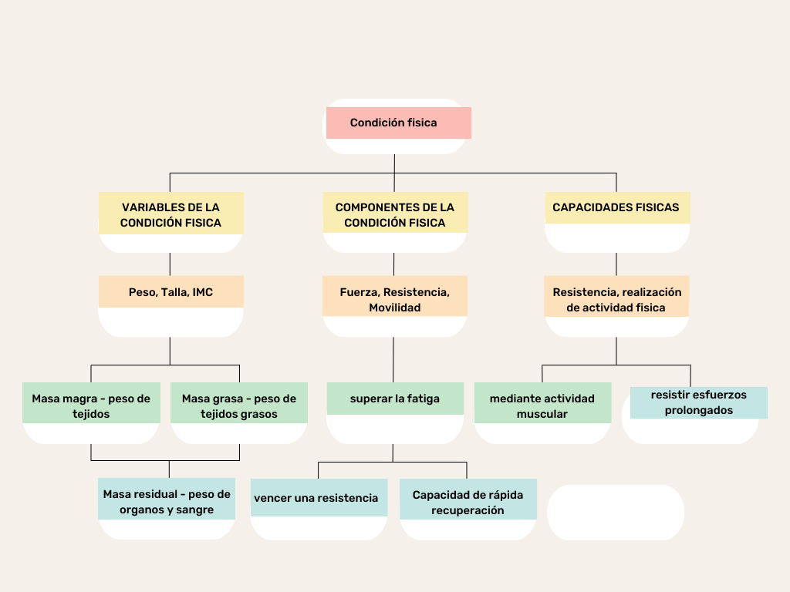

FORO
El video es una reflexión importante sobre la importancia de la empatía y la compasión en nuestras vidas. En mi opinión, asumir estos valores es esencial para una convivencia armoniosa y significativa. Se basa en brindar respuestas y ayudar a los demás, y esto se alinea perfectamente con la idea de ser comprensivo y empático hacia las necesidades y preocupaciones de los demás. La empatía es la base de la comunicación efectiva y la construcción de relaciones sólidas, lo que me permite ser una persona amable y empática.

